Фото майна:
Склад, загальною площею 196.5 кв.м., літ. А, який розташований за адресою: Дніпропетровська область, Петропавлівський район, сщ. Васильківське, вулиця Магістральна, буд. 25а

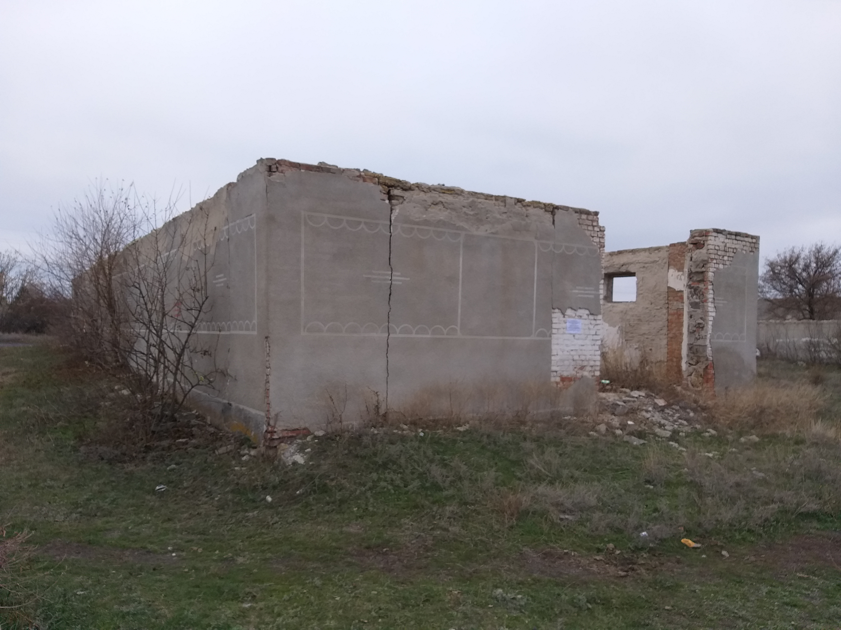 | 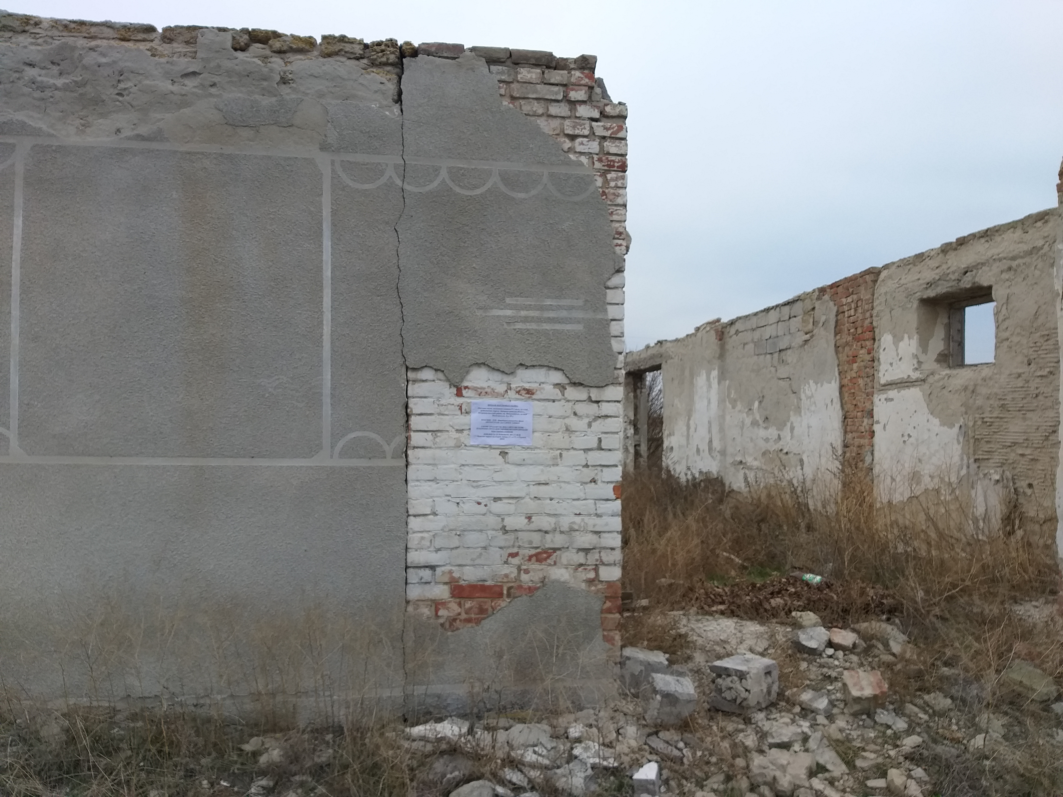
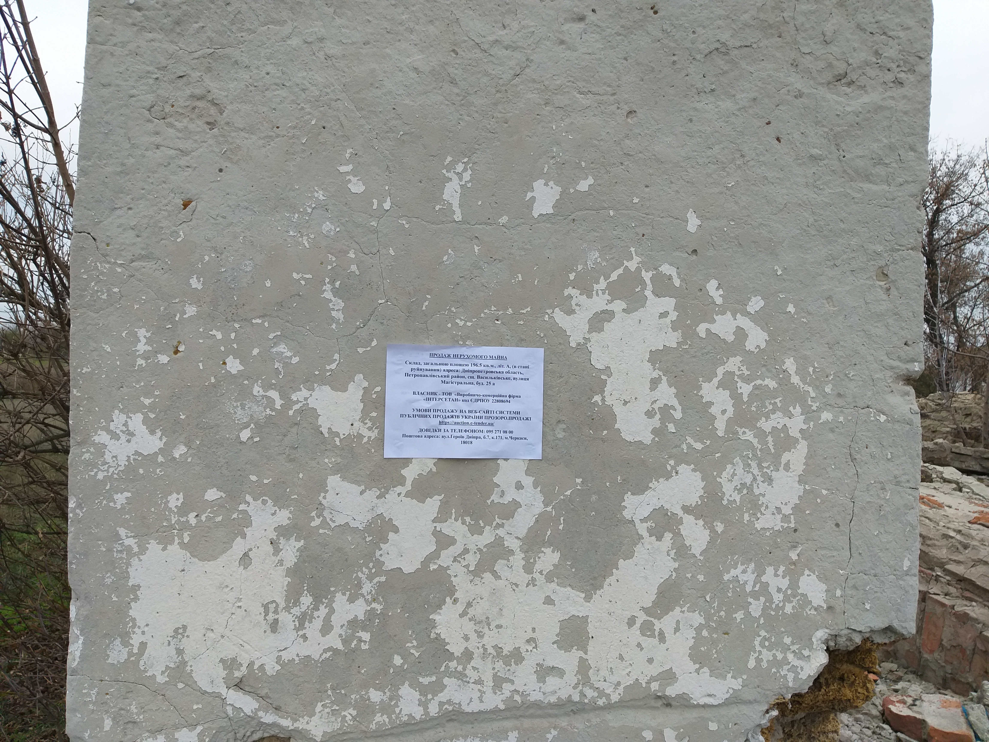 | 

